Федеральное государственное автономное
образовательное учреждение
высшего образования
«СИБИРСКИЙ ФЕДЕРАЛЬНЫЙ УНИВЕРСИТЕТ»

Политехнический институт
институт
Техносферная и технологическая безопасность
кафедра

ОТЧЕТ ПО ПРАКТИЧЕСКОЙ РАБОТЕ
Безопасность жизнедеятельности
наименование дисциплины

Взрывопожаробезопасность: задача 8.2 (вариант № 4, схема № 3)
тема (вариант)

Преподаватель __________ О.Н. Ледяева
подпись, дата инициалы, фамилия
Студент КИ22-21б 032215739 __________ А.С. Полешко
номер группы номер зачетной книжки подпись, дата инициалы, фамилия

Красноярск 2023
Задача № 8.2 Расчёт параметров безопасной эвакуации
Условия

Рассчитать параметры эвакуации из помещения. Определить вероятность безопасной эвакуации. Сделать вывод о мероприятиях пассивной защиты при пожаре.
Исходные данные:
- ширина дверей – 1,2 м;
- τ_{бл} – 4;
- t _{кр}^{П.В.} – 10;
- t _{кр}^{О2} – 20;
- t_{кр}^{Т.Г.} – 10;
- t_{кр}^{Т} – 30;
- τ_{н.э.} – 6.
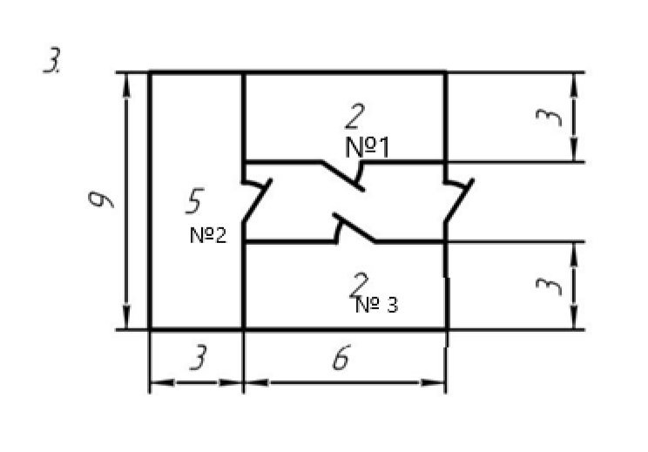
Рисунок 1 – Схема помещения № 3

Решение

Рассмотрим план помещения, представленный на рис. 1. Геометрические параметры помещений: а – длина; b – ширина помещения; c– ширина дверного проема, м.
Помещение № 1: а₁ = 6, b₁ = 3, c₁ =1,2.
Помещение № 2: а₂ = 3, b₂ = 9, c₂ =1,2.
Помещение № 3: а₃ = 6, b₃ = 3, c₃ =1,2.
Ширина коридора – 3 м. Эвакуация осуществляется из помещений через единственный выход.
1. Определим плотность людского потока, м²/м², по выражению:
$$D=\frac{Nf}{S},$$
где N – число людей на участке, чел.; f – средняя площадь горизонтальной проекции человека, принимаемая равной (м²) взрослого в домашней одежде – 0,1; взрослого в зимней одежде – 0,125 подростка – 0,07; S – площадь пути, не занятая оборудованием, м.
Количество людей в помещениях указано на рис. 1 над номером помещений. Тогда:
$$D_{1}=\frac{N_{1}f}{S_{1}}=\frac{20,1}{63}=0,01$$
$$D_{2}=\frac{N_{2}f}{S_{2}}=\frac{50,1}{39}=0,02$$
$$D_{3}=\frac{N_{3}f}{S_{3}}=\frac{20,1}{63}=0,01$$
По табл. 8.2 найдем скорости и интенсивности людского потока, м/мин:
v₁ = 100, q₁ = 1;
v₂ = 100, q₂ = 5;
v₃ = 100, q₃ = 1;
2. Определим расчетное время эвакуации, мин, по выражению:
$$t=\frac{l}{v},$$
где l₁ – длина первого участка пути, м, определяется как расстояние наиболее удаленного от эвакуационного выхода человека; v₁– значение скорости движения людского потока по горизонтальному пути на первом участке, определяется по табл. 8.2 в зависимости от плотности D, м/мин.
$$t_{1}=\frac{6}{100}=0,06$$
$$t_{2}=\frac{9}{100}=0,09$$
$$t_{3}=\frac{6}{100}=0,06$$
Поскольку эвакуация начинается одновременно, примем суммарное время эвакуации на первых участках по наибольшему значению:
$$t_{ }=t_{max}=0,09$$
3. Определим интенсивность движения в дверных проемах, м/мин, по таблице 8.2:
$$q_{i}=\frac{q_{i-1}{}_{i-1}}{{}_{i}},$$
где δ_{i}, δ_{i-1} – ширина рассматриваемого i-гo и предшествующего ему участка пути, м; q_{i}, q_{i-1} – значения интенсивности движения людского потока по рассматриваемому i-му и предшествующему участкам пути, м/мин (значение интенсивности движения людского потока на первом участке пути q=q_{i-1}, определяется из табл. 8.2.по значению D₁, установленному по формуле (8.11).

Соответствующие им скорости, м/мин, по табл. 9.2:
$$q_{1,3}=\frac{13}{1,2}=2,5\frac{м}{мин}; v_{1}=100 м/мин$$
$$q_{2}=\frac{53}{1,2}=12,5\frac{м}{мин}; v_{1}=70 м/мин$$
Значение q_{1,2,3}, определяемое по формуле (8.13), меньше, чем значение q_{max} для горизонтальных путей – 16,5, тогда время движения по участку пути (t_{1,2,3}) в минуту:
$$t_{i}=\frac{l_{i}}{v_{i}}$$
4. Расчетное время эвакуации в дверных проемах и суммарное, мин,
$$t_{1,3}=\frac{0,7}{100}=0,007 мин$$
$$t_{2}=\frac{0,7}{70}=0,01 мин$$
$$t_{ }=t_{max}=0,01$$
5. Интенсивность движения в коридоре вычисляется по формуле (8.15), м/мин, слияния вначале участка i двух и более людских потоков, соответствующая скорость – по табл. 9.2, м/мин,
$$q_{i}=\frac{{Σq}_{i-1}{}_{i-1}}{{}_{i}},$$
где q_{i-1} – интенсивность движения людских потоков, сливающихся в начале участка i, м/мин; δ_{i-1} – ширина участков пути слияния, м; δ_{i} – ширина рассматриваемого участка пути, м.

$$q_{к}=\frac{2,5+2,5+12,5}{1,2}=14,6; v_{к}=47 м/мин$$
Полученное значение не превышает допустимую интенсивность 7,2<16,5, тогда расчетное время эвакуации в коридоре, мин:
$$t_{2}=\frac{6}{47}=0,13 мин$$
6. Расчетное время эвакуации после преодоления всех участков:
$$t_{p}=t_{1}+t_{2}+…+t_{i}$$
где t₁ – время движения людского потока на первом (начальном) участке, мин; t₂, ..., t_{i} – время движения людского потока на каждом из следующих после первого участка пути, мин.
$$t_{p}=0,09+0,01+0,13=0,23 мин$$
7. Задаемся значениями времени от начала пожара до блокирования эвакуационных путей τ_{бл} и времени от начала пожара до начала эвакуации τ_{н.э.} (по варианту):
τ_{бл} – 4 мин, τ_{н.э.} – 6 мин;
$t_{p}<τ_{бл};0,23<4$
Вероятность эвакуации (P_{Э}) находят по формуле:
$$P_{Э}=1-(1-P_{Э.П.})(1-P_{Д.В.})$$
где Р_{Э.П} – вероятность эвакуации по эвакуационным путям; P_{Д.В} – вероятность эвакуации по наружным эвакуационным лестницам, переходам в смежные секции здания
8. Вероятность (P) вычисляют по зависимости:
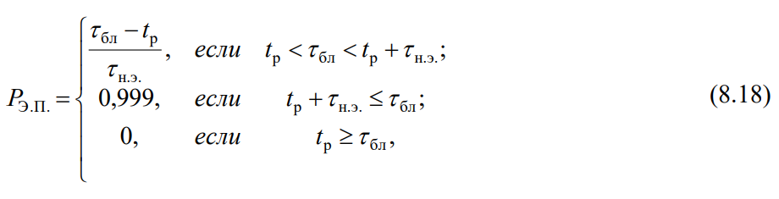
где τ_{бл} – время от начала пожара до блокирования эвакуационных путей в результате распространения на них ОФП, имеющих предельно допустимые для людей значения, мин; t_{р} – расчетное время эвакуации людей, мин; τ_{н.э} – интервал времени от возникновения пожара до начала эвакуации людей, мин.
Так как эвакуация по наружным лестницам не осуществляется, то формула (8.17) примет следующий вид:
$$P_{Э}=1-\left(1-P_{Э.П.}\right)$$
9. Определим вероятность эвакуации по формуле (8.18) с учетом того, что
$t_{p}< τ_{бл}< t_{p}+τ_{н.э};0,23<4< 0,23+6$
$P_{Э.П.}= \frac{τ_{бл}- t_{p}}{τ_{н.э}}= \frac{4 - 0,23}{6}=0,628$
$$P_{Э}=1-\left(1-P_{Э.П.}\right)=1-\left(1-0,628\right)=0,628$$
10. Расчет необходимого времени эвакуации t_{нб} производится для наиболее опасного варианта развития пожара, характеризующегося самим высоким темпом нарастания ОФП в рассматриваемом помещении. Сначала рассчитывают значения критической продолжительности пожара (t_{кр}) по условию достижения каждым из ОФП предельно допустимых значений в зоне пребывания людей (рабочей зоне): по повышенной температуре; по потере видимости; по пониженному содержанию кислорода; по каждому из газообразных токсичных продуктов горения. Из полученных в результате расчетов значений критической продолжительности пожара выбирается минимальное
$$t_{кp}=\min\left\{t_{кр}^{Т},t_{кр}^{П.В.},t_{кр}^{О_{2}},t_{кр}^{Т.Г.}\right\}=\min\left\{30,10,20,10\right\}=10 мин$$
11. Необходимое время эвакуации людей tнб(мин) рассчитывают по формуле:
$$t_{нб}=\frac{0,8t_{кр}}{60}$$
13. Зададимся временем критической продолжительности пожара по каждому из ОФП (температуре Т, потере видимости П. В., пониженному содержанию кислорода О2, токсичным продуктам горения Т. Г. – по варианту):
Необходимое время эвакуации определяем по минимальному значению t_{кр} равному 10 мин:
$$t_{нб}=\frac{0,8t_{кр}}{60}=\frac{0,8∙10}{60}=0,13 мин.$$
Расчетное время эвакуации (0,23 мин) почти в 2 раза больше необходимого (0,13 мин), соответственно, для обеспечения безопасности, нужно оптимизировать пути эвакуации. Пути эвакуации должны быть свободными от препятствий, иметь достаточное освещение и быть легко заметными. Следует избегать сложных путей и переходов, которые могут затруднить эвакуацию.
Обеспечить достаточное количество и доступность выходов. Выходы должны быть легко доступными и заметными, а их количество должно соответствовать нормам и обеспечивать быструю эвакуацию людей.

